UNIVERSITATEA “STEFAN CEL MARE” DIN SUCEAVA
FACULTATEA DE INGINERIE ELECTRICA SI STIINTA CALCULATOARELOR
SPECIALIZAREA CALCULATOARE
PROIECT DISCIPLINA POO
Implementare Joc LOTO in C++
Autor: OLAR Alex
SUCEAVA 2023

TEMA PROIECT

TEMA SI MOTIVATIA ALEGERII

Tema proiectului consta in crearea unui joc de LOTO, similar cu cel al Loteriei Romane.
Jocurile posibile sunt 6/49 si 5/40.
Motivul alegerii acestei teme este acela de a exemplifica modul de functionare a acestui joc si cum se desfasoara.
In vremurile in care traim jocurile de noroc nu mai sunt de mult de noroc, toate variabilele jocului sunt manipulate de catre producator, astefel ca jucatorului i se da doar impresia de situatie sub control.
Dar de fapt el deja a pierdut, inainte sa afle rezultatul final.

CUPRINS
TEMA SI MOTIVATIA ALEGERII
1. ELEMENTE TEORETICE
1.1. DESCRIEREA PROBLEMEI
1.2. ABORDAREA TEORETICA A PROBLEMEI
1.3. ELEMENTE SPECIFICE POO
1.4. ALTE CAPITOLE SPECIFICE
2. IMPLEMENTARE
2.1. TEHNOLOGII FOLOSITE
2.2. DIAGRAMA DE CLASE
2.3. ALTE CAPITOLE SPECIFICE
3. ANALIZA SOLUTIEI IMPLEMENTATE
3.1. FORMATUL DATELOR DE I/O
3.2. STUDII DE CAZ
3.3. PERFORMANTE OBTINUTE
4. MANUAL DE UTILIZARE
5. CONCLUZII
6. BIBLIOGRAFIE
6.1. CARTI
6.2. ARTICOLE
6.3. SURSE BIBLIOGRAFICE DIVERE9

CAPITOLUL I

ELEMENTE TEORETICE

DESCRIEREA PROBLEMEI

` Un jucator vrea sa isi incerce norocul de a isi inmultii banii la un joc de LOTO.
Are posibilitatea sa joce doua jocuri consecrate, 6/49 si 5/40.
Dupa alegerea jocului el isi va alege lista de numere pe care le va introduce pe biletul de joc.
Jocul va incepe si se vor extrage bile, cu numere pe ele, dintr-un bol, complet aleatoriu.
Cu cat mai multe numere ghicite in primele 10 bile extrase, cu atat mai mult jucatorul isi va inmulti banii.
Altfel pierde toti banii.
La finalul jocului jucatorul afla daca a reusit sa-si inmulteasca banii sau nu.

ABORDAREA TEORETICA A PROBLEMEI
Proiectul va continue fisiere de tip “.h” si de tip “.cpp” pentru fiecare clasa.
Acest lucru va putea facilita viitoarele modificari si modularizarea proiectului.

ELEMENTE SPECIFICE POO
Proiectul va continue 3 clase:
- Main
- SaseDinPatruzeciSiNoua
- CinciDinPatruzeci
- Exceptie

ALTE CAPITOLE SPECIFICE
Clasa Main va continue o functie de meniu in care utilizatorul va putea alege ce joc sa joace, sa depoziteze bani, sau sa iasa din aplicatie.
Clasa Jocurilor vor avea functiile de alegere a numerelor de pe bilet, extragere a bilelor si verificarea sumei castigate/pierdute.
Clasa Exceptie va continue modalitatile aplicatiei de a valida anumite date ale jocului.

CAPITOLUL II

IMPLEMENTARE
Se va crea clasa Main care va fi centrul aplicatiei, unde jucatorul poate sa isi aleaga jocul sau sa introduca bani.
Jocurile vor exista in clase diferite pentru a exista o modificare cat mai usoara a posibilelor schimbari ale programului.

TEHNOLOGII FOLOSITE
Se va folosi pentru acest proiect C++, cu librariile aferente
proiectului.

DIAGRAMA DE CLASE, SCHEMA BLOC, WORKFLOW
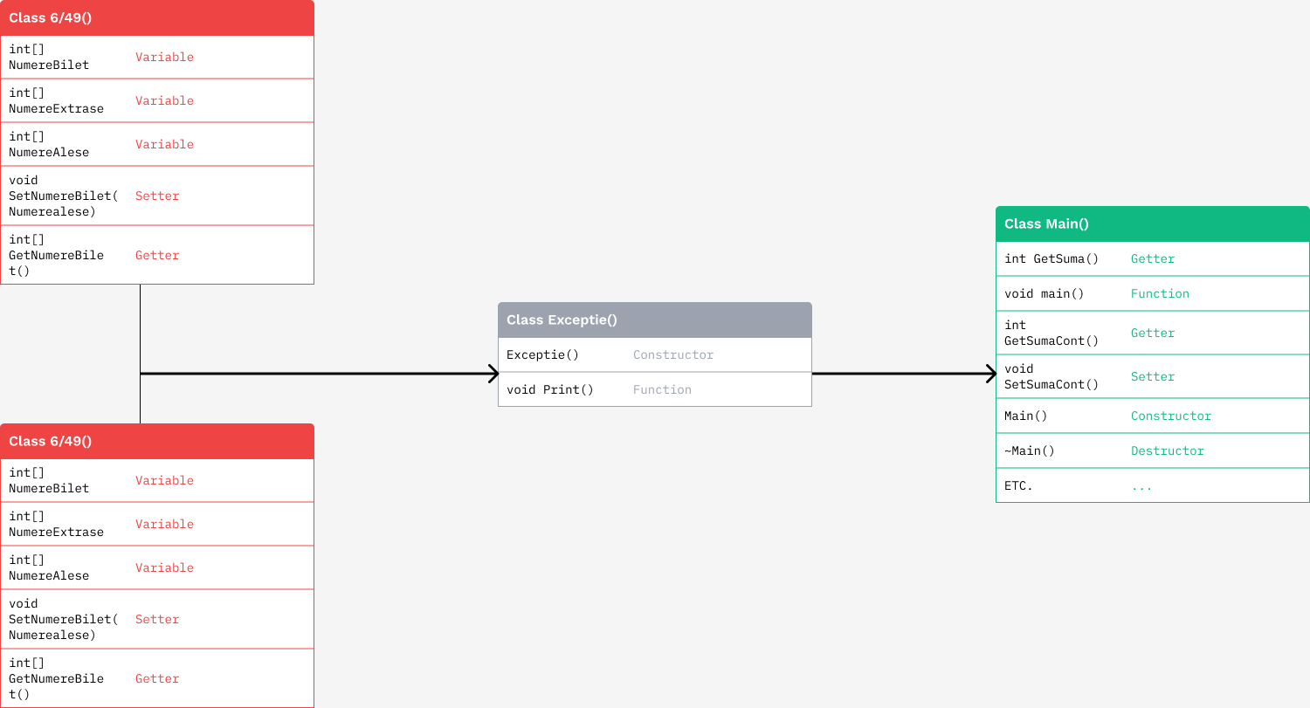
Figure 1. Diagrama jocului de LOTO

ALTE CAPITOLE SPECIFICE

CAPITOLUL III

ANALIZA SOLUTIEI IMPLEMENTATE

FORMATUL DATELOR DE I/O
Formatul de date I/O este unul simplist. Jucatorul are o suma de tip “Float” pe care o introduce si de care se foloseste de ea pentru a putea juca cat mai multe jocuri de LOTO.
In momentul cand acea suma este egala cu 0, jucatorul nu mai poate participa la niciun joc de LOTO.
Datele de “Output” sunt factorii de inmultire a sumei care se actualizeaza la fiecare sfarsit de joc.

STUDII DE CAZ

PERFORMANTE OBTINUTE
Jocul avand dependinte aleatorii nu va incerca falimentarea jucatorului.
Dar in cele mai multe cazuri jucatorul pana la sfarsit va ajunge falit in majoritatea covarsitoare a cazurilor.

CAPITOLUL IV

MANUAL DE UTILIZARE
Se va deschide programul in orice editor de cod care are extensii pentru C++.
Dupa ce programul va face “Build” si “Run”, programul va porni intr-un terminal.
In terminal va fi intampinat de un meniu simplist cu posibilitatile:
- Depozitare Bani
- Vizulaizare Sold
- Joc 6/49
- Joc 5/40
- Iesire
Jucatorul nu va putea juca nicicunul dintre jocurile de LOTO pana nu depoziteaza orice suma.
Alegerile pe care jucatorul trebuie sa le transmita prin intermediul tastaturii trebuie sa fie de tip numar, altfel programul nu va putea functiona cum trebuie.

CAPITOLUL V

CONCLUZII
In concluzie am putut demonsta cum se desfasoar un joc de loto cu parametrii complet random, nu cum ei sunt speculate in casele de pariuri.
Cum si in acest mod jucatorii au o sansa infima de a putea reus isa scoata un profit substantial din acest joc.

CAPITOLUL VI

BIBLIOGRAFIE

CARTI
Jeff Kent – C++ Fara Mistere – Editura ROSETTI EDUCATIONAL 2007

ARTICOLE
Traian Hoidrag – Dependenta de jocuri de noroc in randul adolescentilor - 2022

SURSE BIBLIOGRAFICE DIVERSE
Link Loteria Romana

